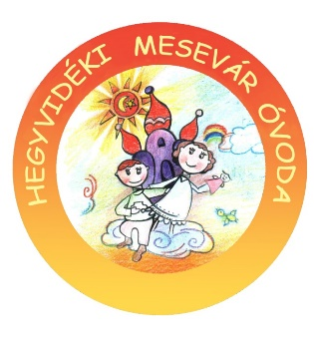
2019. októberi programok

- 10.01. – Zene világnapja –zenei élmények gazdagítása Mókus csoportban szülői felajánlásként – ütős és fúvóshangszereket szólaltatnak meg a csoportban
- 10.02. –től elindul a Mesevár Óvoda– Művész-vár, Mocorgó-vár, Tudás-vár elnevezésű Tehetség programja a nagycsoportos gyermekek számára
- 10.04. – Állatok világnapja
- 10.07. – 10.09. - Madárovi foglalkozások a középső és nagy csoportokban
- 10.09. – Süsü a sárkány c. előadást nézi meg a Nyuszi csoport a MOM Kulturális Központban
- Mókus csoportba látogat Mimó és Csipek – környezettudatos nevelés részeként
- Salátakészítés a Pillangó csoportban
- Családi kirándulások, játékos családi nap a csoportok által külső helyszínre szervezett programokkal
- 10.04. – Mókus csoport családi kirándulása
- 10.04. – Pillangó csoport a Budakeszi Vadasparkban Esőnap: Csodák Palotája
- 10.10. – Városmajori játszótéren találkozik a Delfin csoport
- 10.18. – Nyuszi csoport – Budakeszi Vadaspark rossz idő estén a Minipolisz játszóparkba látogatnak el
- 10.24. – Mókus csoport zenés műsora a Virányos Idősek Otthonában
- Sütemény sütése a Pillangó csoportban
- Pillangó csoport sétája az óvoda környékén

